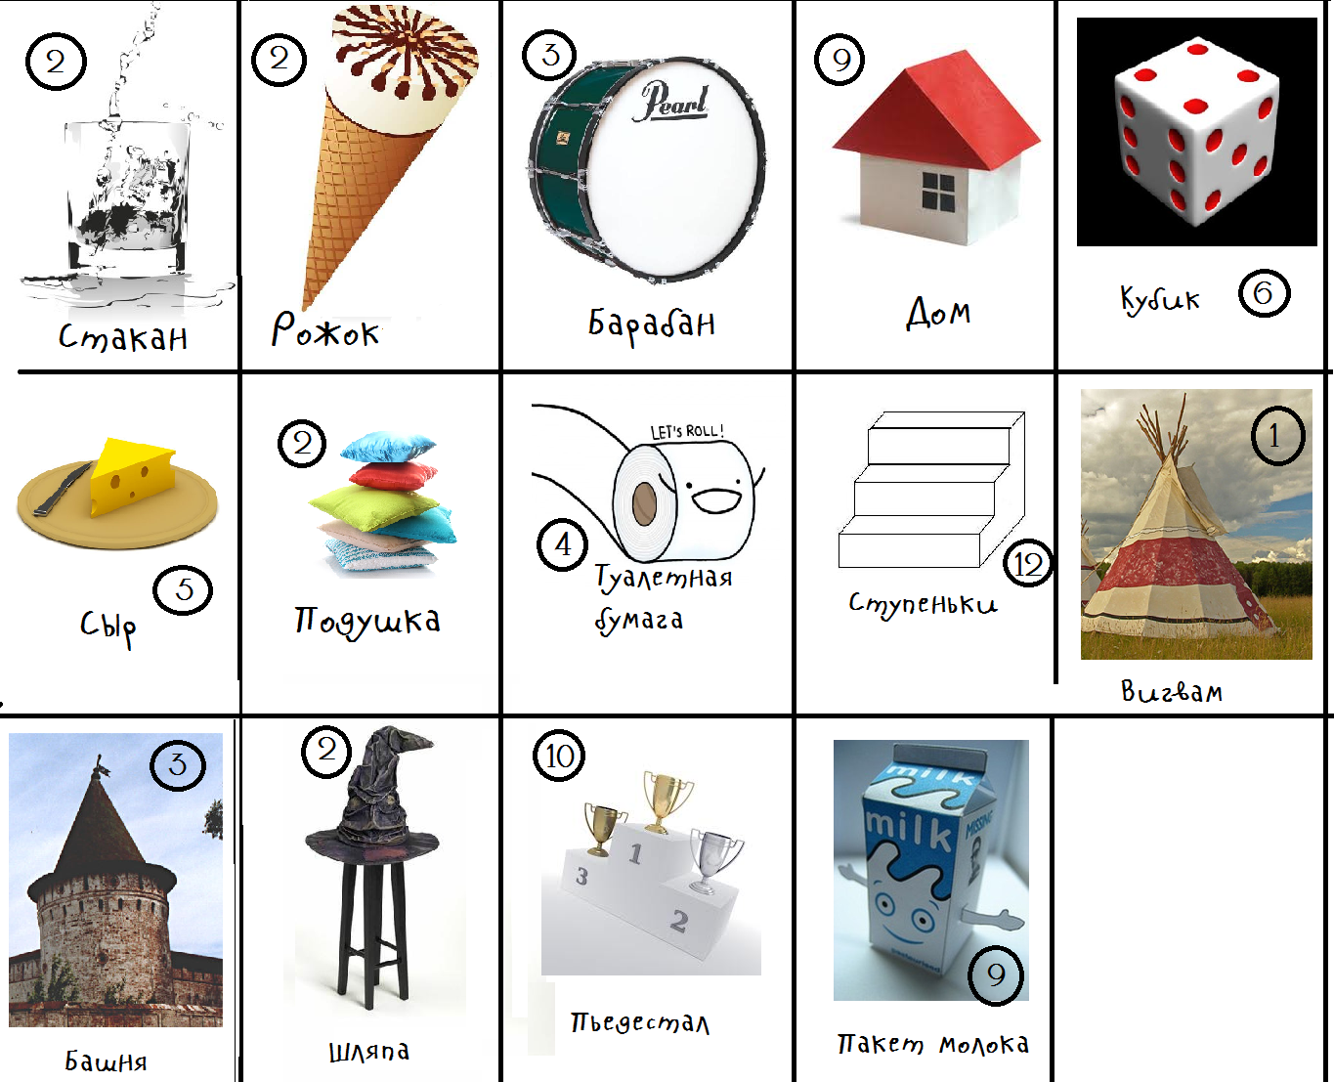

Можешь выбрать проект
Можешь совершить два обмена за ход
Можешь совершить два обмена за ход
Возьми любую нужную тебе фигуру

Можешь выбрать проект
Можешь выбрать проект
Можешь совершить два обмена за ход
Возьми любую нужную тебе фигуру
Возьми любую нужную тебе фигуру
Возьми любую нужную тебе фигуру

Правила игры
- В игре есть три вида карточек:
Планиметрические фигуры
Проекты (картинки)
Карточки действий
- Кубик
- Подсказка с изображениями фигур
В начале игры каждый игрок вслепую вытягивает карточку с изображением объекта. Этот объект игроку предстоит собрать из планиметрических фигур, учитывая объём. Например, БАРАБАН можно собрать минимум из 3-х планиметрических фигур: 2 круга, 1 прямоугольник. На каждом объекте указано количество очков, которое игрок получает за постройку. Количество очков соответствует количеству используемых фигур. Можно использовать большее количество карточек для постройки, чем указано на карточке.
Также в начале игры каждый получает 5 планиметрических фигур: круг, круг с вырезанным сектором, прямоугольник, треугольник, квадрат. Все остальные карточки (тор, сложные фигуры, карточки действий) выкладываются закрытой колодой на подсказку в окошечко 6, в остальные окошечки с цифрами выкладываются колоды простых фигур, например 1 – треугольники, 2- квадраты, 6 – сюрприз, и т.д.
Игроки ходят по очереди. Первым ходит тот, кто выкинет на кубике самое большое число.
Во время хода игрок может сделать два действия из трёх:
-завершить объект, рассказать, как он его составил, получить очки и вытянуть новый объект
-кинуть кубик и взять планиметрическую фигуру соответственно числу или совершить обмен. Если об обмене договориться не удалось, можно кинуть кубик.
-можно использовать карточку действия.
Правила обмена:
Во время своего хода игрок заявляет, что ему нужна одна из фигур, называет, какая. Игрок говорит, что он готов отдать за нужную ему фигуру. Если кто-то из других игроков соглашается на обмен, они меняются карточками. За ход можно поменяться 1 раз и только. Одну карточку можно менять на большее количество фигур.
Выигрывает тот, кто набрал большее количество очков.

Куб
6
Конус
1 1
Цилиндр 2 1
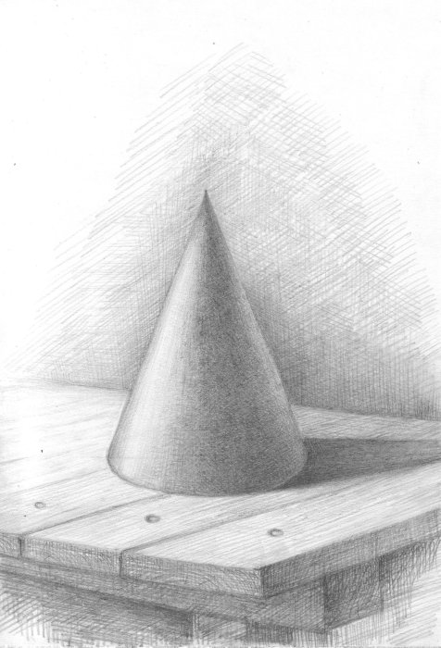  КПирамида  4 1 |  | 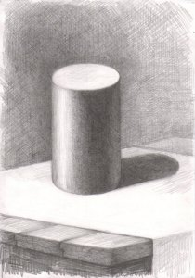
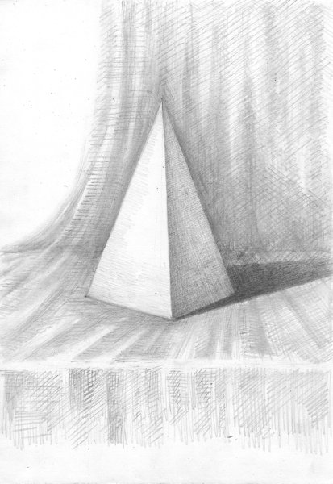 |  | КПараллелепипед 6
1 | 2 | 3 | 4 | 5 | 6

